2MM
미스터 대박 디너 서비스
구현 및 시험 산출물

문서버전 | 1.1
최종변경일 | 2020-12-03
문서상태 | 최종 제출

요 약

미스터 대박 디너 서비스의 구현 및 시험 단계 산출물을 기술하였다.

주요 산출물
- 컴포넌트도
- 시험 보고서
- 오류 보고서
표 1 문서 변경 기록
문서 이름 | 2MM 미스터 대박 디너 서비스 구현 및 시험 단계 산출물
버전 |  | 변경일 | 설명
0 | 0 | 2020-11-29 | 컴포넌트도를 작성하였다.  컴포넌트도의 패키지와 패키지별 컴포넌트들의 내용을 작성하였다.
0 | 1 | 2020-11-30 | 컴포넌트도의 Controller와 Serivce가 각각 MemberController, OrderController, StockController와 MemberService, OrderService, StockService의 패키지로 구성됨을 추가하였다.
0 | 2 | 2020-11-31 | 테스트 보고서 중 회원과 관련된 부분 (TM-1~10)을 작성 후 실행하였다.  오류 보고서 (BR1, BR2)를 작성하였다.
0 | 3 | 2020-12-01 | 테스트 보고서 중 주문, 재고와 관련된 부분(TO-1~7, TS-1~2)를 추가후 실행하였다.  오류보고서 (BR3~BR7)을 추가 작성하였다.
1 | 0 | 2020-12-02 | 컴포넌트도 Service 수정  (암호화 클래스(EncryptSHA) 추가)
1 | 1 | 2020-12-03 | 오류보고서 (BR8~BR10)을 추가 작성하였다.  오류보고서 BR11, BR12를 발견 추가하였다.

1 개 요
1.1 목 적

본 문서는 미스터 대박 디너 서비스의 구현 및 시험 단계 산출물을 기술한다.

전체 시스템이 어떠한 파일들이나 자원으로 구성되는지를 “컴포넌트도”를 통해서 기술한다
분석 단계에서 기술한 기능적 요구사항이 만족되는지 시험한 결과를 “시험 보고서”를 통해서 보여준다
“오류 보고서”를 통해서 구현 단계에서 발생한 주요 오류를 기록하고 향후에 동일한 오류가 발생할 때 대처할 수 있도록 준비한다.
.

1.2 참고 문헌
최은만(2020). 소프트웨어 공학의 모든 것. 생능출판사
최은만(2017). 객체지향 소프트웨어 공학. 생능출판사
2. 컴포넌트도
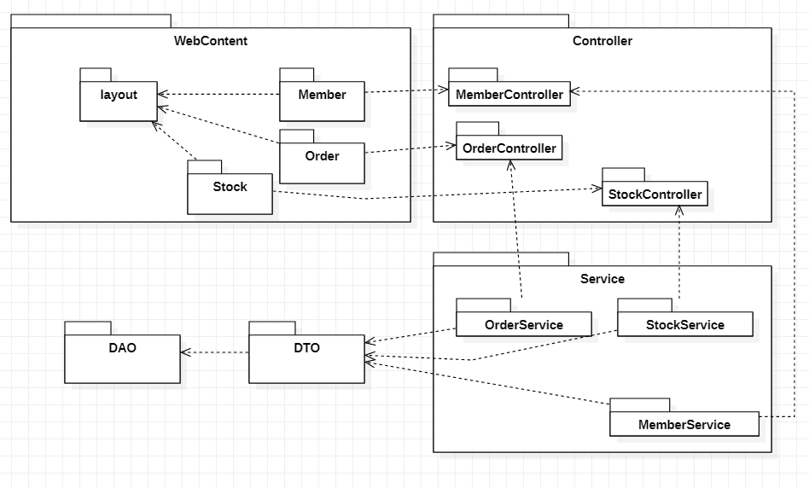
전체 서비스를 크게 3가지로 분류하여 기능별로 패키지가 구성되어 있다.
- Order
- Member
- Stock

DAO는 데이터베이스를 조작하기위한 패키지이며, 정보를 저장하는 객체 단위는 DTO에 저장되어 있다.
Service는 DAO에서 얻은 정보를 DTO를 이용해 저장하며, 또한 Controller에서 받은 정보를 DAO에 넘겨준다.
WebContent와 Service는 Controller를 통해 통신하여 정보를 주고받는다.
2.1 WebContent서브 시스템
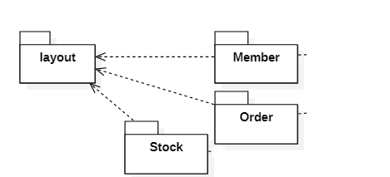

WebContent 서브 시스템은 네 개의 컴포넌트 패키지로 구성된다.
- Layout
- Member
- Order
- Stock

Layout 컴포넌트 패키지
- 전체 UI의 기본 틀과 디자인의 정보를 담고 있는 UI 패키지이다.
- 모든 페이지 단위는 layout컴포넌트를 참조하고 있다.

Member 컴포넌트 패키지
- 사용자의 정보와 관련된 UI를 다루는 패키지이다.

Order 컴포넌트 패키지
- 주문과 관련한 UI를 다루는 패키지이다.

Stock 컴포넌트 패키지
- 재고와 관련한 UI를 다루는 패키지이다.
2.1.1 layout 컴포넌트 패키지 구성

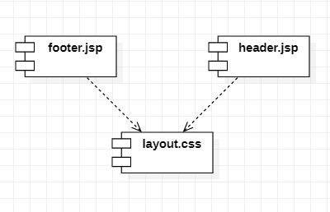
footer.jsp 컴포넌트
- 전체 UI의 하단 부분을 구성하는 UI 컴포넌트이다.

Header.jsp 컴포넌트
- 전체 UI의 상단 부분을 구성하는 UI 컴포넌트이다.

layout.css 컴포넌트
- 전체 UI의 디자인 부분을 구성하는 디자인 컴포넌트이다.
- 모든 UI 컴포넌트는 layout.css를 참조하고 있다.

2.1.2 Member 컴포넌트 패키지 구성
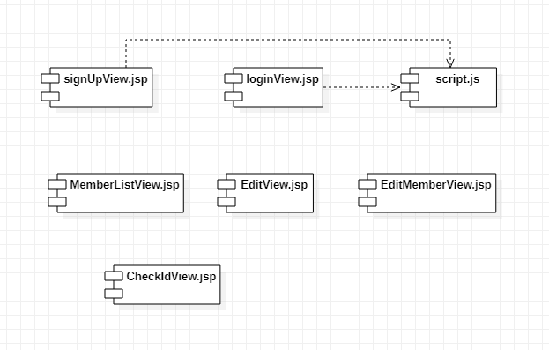

signUpView.jsp 컴포넌트
- 회원가입 양식을 띄우는 UI이다.
- Script.js와 signUpController를 통해 사용자의 입력값을 검사하여 다음 요청을 결정한다.
loginView.jsp 컴포넌트
- 사용자의 로그인 양식을 띄우는 UI이다.
- Script.js와 loginController를 통해 사용자의 입력값을 검사하여 다음 요청을 결정한다.
Script.js 컴포넌트
- Controller에게 넘어가기전 기본 양식을 검사하는 함수들로 구성된 js파일이다.
MemberListView.jsp 컴포넌트
- 전체 사용자정보를 띄우는 UI이다.
- ManageMemberController를 통해서 멤버객체들을 받아와 띄우는 구조이다.
EditView.jsp
- 일반 사용자가 자신의 정보를 조회하거나 수정할 수 있는 기능을 가진 UI이다.
EditMemberView.jsp
- 직원 사용자가 특정 사용자의 정보를 조회하거나 수정할 수 있는 기능을 가진 UI이다.
- EditView와 EditMemberView는 모두 수정된 정보를 ManageMemberController를 통해 저장을 요청하는 구조이다.
CheckIdView.jsp
- signUpView에서 아이디의 중복검사의 요청의 결과를 나타내는 UI이다.
loginResultView.jsp
- loginView에서의 요청의 성공유무를 나타내는 UI컴포넌트이다.

2.1.3 Order 컴포넌트 패키지 구성
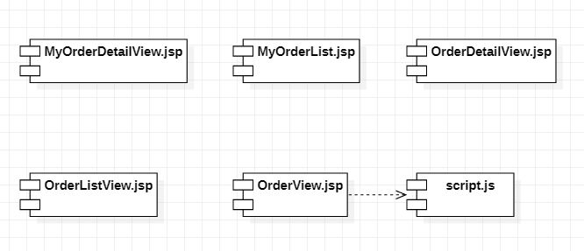

MyOrderDetailView.jsp
- 해당 사용자의 특정 주문정보를 나타내는 UI이다.
- MyOrderList에서의 요청을 CheckMyOrderListController를 통해 받아서 나타내고 수정을 요청한다.
MyOrderList.jsp
- 해당 사용자의 전체 주문정보를 나타내는 UI이다.
- CheckMyOrderListController를 통해 주문정보를 주고받아서 처리한다.
OrderDetailView.jsp
- 특정 사용자의 특정 주문정보를 나타내는 UI이다.
- OrderListView에서의 요청을 CheckOrderListController를 통해 받아서 나타내고 수정을 요청한다.
OrderView.jsp
- 사용자의 주문요청을 받기 위해 상호작용하는 UI이다.
- OrderController에서 정보를 주고받아 처리한다.
- Script.js를 통해 UI의 함수를 적용한다.
Script.js
- OrderView에서 작용하는 동적 요소들을 제어하는 js파일이다.
2.1.4 Stock 컴포넌트 패키지 구성
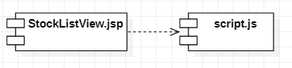

StockListView.jsp
- Employee사용자가 Stock 객체를 다루기 위한 UI를 나타내는 컴포넌트이다.
- Script.js의 기능을 활용하여 사용자의 요청을 동적으로 상호작용한다.
- 최종 사용자의 요청을 ManageStockController를 통해 요청한다.
Script.js
- StockListView에서 작용하는 동적 요소들을 제어하는 js파일이다.
2.2 Controller 서브 시스템
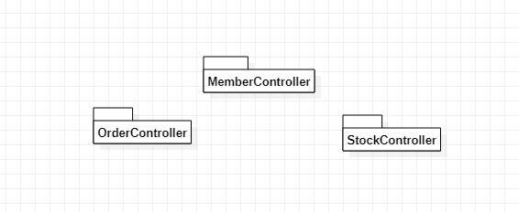
Controller 서브 시스템은 세 개의 컴포넌트 패키지로 구성된다.
- MemberController
- OrderController
- StockController

MemberController 컴포넌트 패키지
- Member객체와 관련한 요청을 다루는 컴포넌트 패키지이다.
- WebContent의 Member서브 시스템과 Service의 MemberService서브 시스템과의 상호작용을 다룬다.

OrderController 컴포넌트 패키지
- Order객체와 관련한 요청을 다루는 컴포넌트 패키지이다.
- WebContent의 Order서브 시스템과 Service의 OrderService서브 시스템과의 상호작용을 다룬다.

StockController 컴포넌트 패키지
- Member객체와 관련한 요청을 다루는 컴포넌트 패키지이다.
- WebContent의 Stock서브 시스템과 Service의 StockService서브 시스템과의 상호작용을 다룬다.

2.2.1 MemberController 컴포넌트 패키지 구성
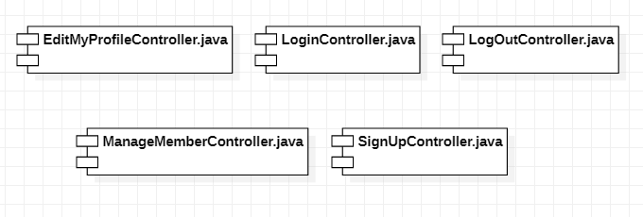

EditMyProfileController.java 컴포넌트
- MyProfileView.jsp 와 EditMyProfileService.java 사이의 통신을 처리하는 컨트롤 컴포넌트이다.
- 주 기능으로는 사용자 정보를 담는 Member객체의 전달이 있다.
- Customer사용자가 사용하는 UI와 관련해서만 기능을 가진다.

LoginController.java 컴포넌트
- LoginView.jsp 와 LoginService.java 사이의 통신을 처리하는 컨트롤 컴포넌트이다.
- 사용자의 로그인 요청과 결과의 전송을 담당한다.

LogOutController.java 컴포넌트
- Header.jsp의 기능중하나인 logout요청을 받아서 LogoutService.java로의 통신을 처리하는 컨트롤 컴포넌트이다.
ManageMemberController.java 컴포넌트
- 전체 사용자와 특정 사용자의 정보에 관련한 요청을 ManageMemberService.java와의 통신을 처리하는 컨트롤 컴포넌트이다.
- Employee사용자가 사용하는 UI와 관련해서만 기능을 가진다.

SignUpController.java
- SignUpView.jsp 와 SignUpService.java 사이의 통신을 처리하는 컨트롤 컴포넌트이다.
- UI에서 사용자가 입력한 데이터를 가지고 Service에 전달하여 성공유무를 UI에 전달하는 구조이다.
2.2.2 OrderController 컴포넌트 패키지 구성
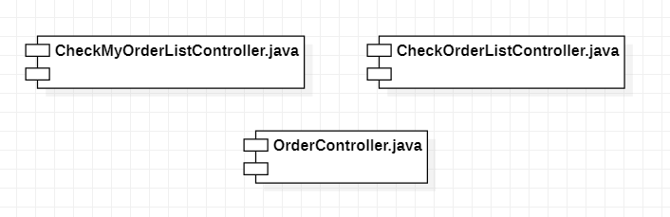

CheckMyOrderListController.java
- MyOrderListView.jsp 와 MyOrderDetailView.jsp 와 같은 UI와 CheckMyOrderListService.java 사이의 통신을 담당하는 컨트롤러 컴포넌트이다.
- 통신을 진행하며 Order 객체를 받아 UI로 전달하는 기능도 수행한다.
- Customer 사용자가 사용하는 UI에서만 관련기능을 가진다.

CheckOrderListController.java
- OrderListView.jsp 와 OrderDetailView.jsp 와 같은 UI와 CheckOrderListService.java 사이의 통신을 담당하는 컨트롤러 컴포넌트이다.
- Employee 사용자가 사용하는 UI에서만 관련기능을 가진다.

OrderController.java
- OrderView.jsp와 OrderService.java 사이의 통신을 담당하는 컨트롤러 컴포넌트이다.

2.2.3 StockController 컴포넌트 패키지 구성
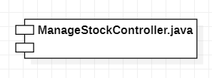

ManageStockController.java
- StockListView.jsp와 ManageStockService.java 사이의 통신을 담당하는 컨트롤러 컴포넌트이다.
- Employee사용자가 사용하는 UI에서만 관련기능을 가진다.
2.3 Service 서브 시스템
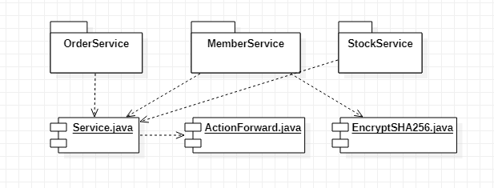
Service 서브 시스템은 3개의 패키지와 3개의 컴포넌트로 구성된다.
- 패키지
- MemberService
- OrderService
- StockServicer

- 컴포넌트
- EncryptSHA256.java
- Service.java
- ActionForward.java

OrderService
- Order와 관련된 작업을 수행하는 서비스 패키지이다.
- WebContent의 Order패키지와의 통신을 OrderController 패키지를 통해서 하게 된다.
- 필요시 DAO를 호출하여 DB의 값을 객체에 저장하거나 DB에 저장하는 역할도 수행한다.

MemberService
- Member와 관련된 작업을 수행하는 서비스 패키지이다.
- WebContent의 Member패키지와의 통신을 MemberController 패키지를 통해서 하게 된다.
- 필요시 DAO를 호출하여 DB의 값을 객체에 저장하거나 DB에 저장하는 역할도 수행한다

StockService
- Stock과 관련된 작업을 수행하는 서비스 패키지이다.
- WebContent의 Stock패키지와의 통신을 StockController 패키지를 통해서 하게 된다.
- 필요시 DAO를 호출하여 DB의 값을 객체에 저장하거나 DB에 저장하는 역할도 수행한다

EncryptSHA256.java 컴포넌트
- 비밀번호를 저장, 조회, 수정할 때 sha256방식을 사용하여 암호화하는데 사용한다.

Service.java 컴포넌트
- Member, Order, Stock Service 패키지 내의 컴포넌트들이 상속받는 추상클래스를 정의한 컴포넌트이다.

ActionForward.java 컴포넌트
- Controller와 Service간의 통신을 할 때 다음 동작을 저장하여 전달되는 역할을 수행한다.

2.3.1 OrderService 컴포넌트 패키지 구성
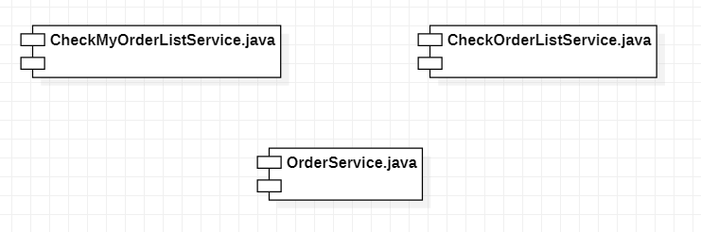

CheckMyOrderListService.java
- CheckMyOrderListController.java 와의 통신을 통해 요청을 하거나 받은 요청을 처리하는 작업을 한다.
- 처리하는 주 데이터 단위는 Order객체이다.
- 처리하는 2가지 기능은 ListMyOrder와 ReadMyOrder로 사용자에 해당하는 아이디의 주문 내역을 리스트로 UI로 전송하고, 그중 선택한 항목에 따라 Order객체의 세부사항을 UI로 전송한다.

CheckOrderListService.java
- CheckOrderListController.java 와의 통신을 통해 요청을 하거나 받은 요청을 처리하는 작업을 한다.
- 처리하는 주 데이터 단위는 Order객체이다.
- 처리하는 4가지 기능은 ListOrder, ReadOrder, DeletaOrder, UpdateOrder로 전제 주문내역을 리스트로 전송, 선택한 항목의 세부사항 데이터 전송, 삭제, 업데이트를 수행한다.

OrderService.java
- OrderController.java 와의 통신을 통해 요청을 하거나 받은 요청을 처리하는 작업을 한다.
- 처리하는 주 데이터 단위는 Order객체이다.
- 처리하는 3가지 기능은 GetOrderForm, DoOrder, ParseNewList이다.
- GetOrderForm을 사용하여 가능한 디너의 종류, 스타일의 종류, 디너에 따른 세부 재고정보, 그 이외의 제고정보를 Controller를 통하여 UI에게 제공하고 DoOrder를 사용하여 주문 정보를 저장하는 역할을 수행한다.
- ParseNewList는 json형식의 데이터를 가공하는 함수이다.

2.3.2 MemberSerivce 컴포넌트 패키지 구성
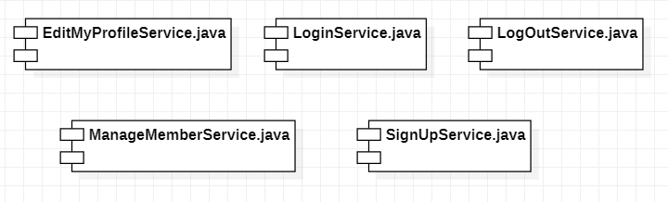

EditMyProfileService.java 컴포넌트
- EditMyProfileController.java와의 통신을 통해 요청을 하거나 받은 요청을 처리하는 작업을 한다.
- 처리하는 주 데이터단위는 Member객체이다.
- 처리하는 3가지 기능은 UpdateMyProfile, DeleteMyProfile, ReadMyProfile로 각각 해당하는 사용자의 저장된 회원정보를 업데이트, 삭제, 정보를 읽어서 Controller를 통해 전달하는 기능을 수행한다.

LoginService.java 컴포넌트
- LoginController.java와의 통신을 통해 요청을 하거나 받은 요청을 처리하는 작업을 한다.
- 처리하는 주 데이터단위는 Member객체이다.
- 처리하는 기능은 Login이다.

LogOutService.java 컴포넌트
- LogOutController.java와의 통신을 통해 요청을 하거나 받은 요청을 처리하는 작업을 한다.
- 해당 Member객체의 정보를 얻어와 session을 초기화 하는 작업을 한다.
- 처리하는 기능은 LogOut이다.

ManageMemberService.java 컴포넌트
- ManageMemberController.java와의 통신을 통해 요청을 하거나 받은 요청을 처리하는 작업을 한다.
- 처리하는 주 데이터단위는 Member객체이다.
- 처리하는 4가지 기능은 ReadMember, ListMember, DeleteMember, EditMember로 각각 회원정보를 Controller를 통해 제공, 전체 회원정보 리스트를 Controller를 통해 제공, 회원삭제, 회원수정의 기능을 수행한다.

SignUpService.java 컴포넌트
- SignUpController.java와의 통신을 통해 요청을 하거나 받은 요청을 처리하는 작업을 한다.
- 처리하는 주 데이터단위는 Member객체이다.
- 처리하는 2가지 기능은 SignUp, CheckID로 각각 회원가입, ID중복여부 확인의 기능을 수행한다.

2.3.3 StockSerivce 컴포넌트 패키지 구성
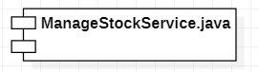

ManageStockService.java 컴포넌트
- ManageStockController.java와의 통신을 통해 요청을 하거나 받은 요청을 처리하는 작업을 한다.
- 처리하는 주 데이터단위는 Stock객체이다.
- 처리하는 4가지 기능은 ListStock, EditStock, ParseNewList, ParseDeleteList이다.
- ListStock을 통해 전체 재고정보를 Controller를 통하여 UI에게 제공하고, EditStock을 통해 재고정보를 업데이트하는 기능을 수행한다. 재고정보를 업데이트하면서 재고의 수량에 따라 메뉴의 주문가능여부를 변경하는 기능도 수행한다.
- ParseNewList와 ParseDeleteList는 json형식의 데이터를 가공하는 함수이다.
2.4 DAO 서브시스템
DAO는 데이터베이스를 조작하기 위한 서브시스템이자 하나의 패키지이다.

2.4.1 DAO 컴포넌트 패키지 구성
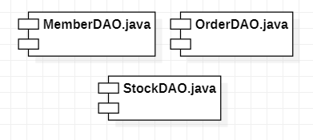
MemberDAO.java 컴포넌트
- DTO 패키지의 Member 클래스의 데이터를 가공하여 데이터베이스에 요청을 보내는 컴포넌트이다.
- Insert, update, delete, select를 통하여 DTO 패키지의 member 클래스를 사용하여 데이터베이스의 Member 테이블에서 삽입, 수정, 삭제, 조회의 기능을 수행한다.
- 데이터베이스의 Member 테이블에서 전체 고객의 리스트를 받아오거나, 회원정보 중 중복된 아이디가 있는지 체크하는 기능도 수행한다.

OrderDAO.java 컴포넌트
- DTO 패키지의 Order 클래스의 데이터를 가공하여 데이터베이스에 요청을 보내는 컴포넌트이다.
- 전체 메뉴(디너) 리스트, 전체 스타일 리스트, 메뉴에 따라 가능한 스타일리스트, 각 메뉴 별 해당하는 세부 재고목록, 그 이외의 재고목록, 전체 주문 목록, 세부 주문 디테일을 데이터베이스에서 조회하여 데이터를 받아오는 기능을 수행한다.
- 데이터베이스의 order 테이블에 주문을 저장, 수정하는 기능도 수행한다.

StockDAO.java 컴포넌트
- DTO 패키지의 Stock 관련 클래스의 데이터를 가공하여 데이터베이스에 요청을 보내는 컴포넌트이다.
- 전체 재고 리스트를 조회하여 데이터를 받아오고, 업데이트하여 저장하는 기능을 수행한다.
- 데이터베이스의 Menu 테이블의 메뉴들에 대해 주문가능상태를 변경하는 기능도 수행한다.
2.5 DTO 서브시스템
DTO는 정보를 담고 있는 클래스들을 담고 있는 하나의 패키지이다.

2.5.1 DTO 컴포넌트 패키지 구성
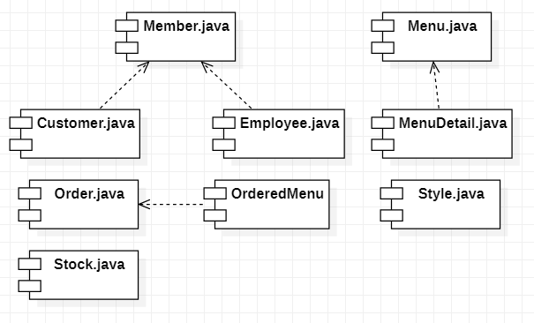
Member.java 컴포넌트
- 사용자의 기본정보를 담고 있는 객체이다
- 사용자는 Customer와 Employee 두가지로 나뉘어 Member객체를 상속받는다.

Customer.java
- Customer사용자의 추가정보를 담고 있는 객체이다.
- Member클래스를 상속받고 있다.

Employee.java
- Employee사용자의 추가정보를 담고 있는 객체이다.
- Member클래스를 상속받고 있다.

Menu.java
- 주문하기 기능으로 전달할 메뉴의 정보를 담고 있는 객체이다.
- MenuDetail 객체 정보를 변수로 저장한다.

MenuDetail.java
- 특정메뉴의 세부사항의 정보를 담고 있는 객체이다.

Order.java
- 사용자의 주문요청으로 전달받은 주문데이터의 정보를 담고 있는 객체이다.
- OrderedMenu 객체 정보를 cart변수에 저장한다.
- Member객체의 특정 정보는 Order 변수에 따로 저장한다.

OrderedMenu.java
- Order객체에 저장할 데이터를 담는 객체이다.

Style.java
- DB의 Style테이블의 값을 저장하는 단위 객체이다
- 변수들은 가공되어 Order에 다시 저장된다.

Stock.java
- 재고와 관련한 메뉴를 담는 단위 객체이다.
- Stock데이터를 이용하여 Menu의 available 변수를 결정한다.

3 시험 보고서
일련번호 | 테스트 케이스
TM-1 | 아이디 중복확인 테스트
TM-2 | 회원가입 테스트
TM-3 | 고객 로그인 테스트
TM-4 | 직원 로그인 테스트
TM-5 | 로그아웃 테스트
TM-6 | 내 정보 수정 테스트
TM-7 | 내 정보 삭제 테스트
TM-8 | 회원 정보 조회 테스트
TM-9 | 회원 정보 수정 테스트
TM-10 | 회원 정보 삭제 테스트
TO-1 | 주문 양식 테스트
TO-2 | 장바구니 테스트
TO-3 | 주문 테스트
TO-4 | 내 주문목록 확인 테스트
TO-5 | 전체 주문목록 확인 테스트
TO-6 | 주문내역 수정 테스트
TO-7 | 주문내용 삭제 테스트
TS-1 | 재고 관리 테스트
TS-2 | 디너7 주문가능 여부 테스트

일련번호 | TM-1 | 테스트케이스 | 아이디 중복확인 테스트
상세설명 | 회원가입시의 아이디 중복확인을 통해 데이터베이스로부터 정상적으로 ID를 조회하고, 중복 여부에 따라 기능이 정상적으로 작동하는지를 검사한다.
테스트방법 | - MainView에서 회원가입을 눌러 회원가입 페이지로 이동한다.  - 회원가입 페이지에서 미리 회원가입을 한 아이디를 입력하고 중복확인 버튼을 누른다.  - 중복 확인 메시지를 확인하고, 사용 중이라고 표시되면 새로운 아이디를 입력하고 중복체크를 한다.
성공조건 | 중복된 아이디에는 사용 중입니다, 미중복 아이디에는 사용할 수 있다는 메시지를 표기한다.
유즈케이스 | 회원 가입 (SignUp)
결과 | 성공

일련번호 | TM-2 | 테스트케이스 | 회원가입 테스트
상세설명 | 회원가입시 정상적으로 데이터베이스에 정보를 저장하는지 검사한다.
테스트방법 | - 메인화면에서 회원가입을 눌러 회원가입 페이지로 이동한다.  - 중복확인 기능을 통해 중복되지 않은 아이디를 입력하고 나머지 항목들도 입력한다.  - 가입 버튼을 누른다.
성공조건 | 성공 메시지와 함께 데이터베이스의 Member 테이블에 정상적으로 모든 정보가 저장된다.
유즈케이스 | 회원 가입 (SignUp)
결과 | 성공

일련번호 | TM-3 | 테스트케이스 | 고객 로그인 테스트
상세설명 | 고객의 로그인 기능이 정상적으로 작동하여 세션에 로그인한 고객의 이름과 번호를 유지하는지 확인한다.
테스트방법 | - 메인화면에서 로그인 버튼을 클릭하여 로그인 페이지로 이동한다.  - 미리 회원가입한 고객 아이디와 패스워드를 입력하고 로그인 버튼을 누른다.
성공조건 | 회원가입시 입력한 이름과 함께 정상적으로 고객에 맞는 메인 화면이 뜨는지 확인한다.
유즈케이스 | 로그인 (LogIn)
결과 | 성공

일련번호 | TM-4 | 테스트케이스 | 직원 로그인 테스트
상세설명 | 직원의 로그인 기능이 정상적으로 작동하여 세션에 로그인한 고객의 이름과 번호를 유지하는지 확인한다.
테스트방법 | - 메인화면에서 로그인 버튼을 클릭하여 로그인 페이지로 이동한다.  - 미리 회원가입한 직원 아이디와 패스워드를 입력하고 로그인 버튼을 누른다.
성공조건 | 회원가입시 입력한 이름과 함께 정상적으로 직원에 맞는 메인 화면이 뜨는지 확인한다.
유즈케이스 | 로그인 (LogIn)
결과 | 성공

일련번호 | TM-5 | 테스트케이스 | 로그아웃 테스트
상세설명 | 사용자의 로그아웃 기능이 정상적으로 작동하여 세션을 종료하는지 확인한다.
테스트방법 | - 로그인 된 상태에서 상단의 로그아웃 버튼을 클릭한다.
성공조건 | 비회원 전용 메인화면이 정상적으로 디스플레이 된다.
유즈케이스 | 로그인 (LogOut)
결과 | 성공

일련번호 | TM-6 | 테스트케이스 | 내 정보 수정 테스트
상세설명 | 고객의 내 정보 수정 기능이 정상적으로 작동하여 데이터베이스에 업데이트되는지 확인한다.
테스트방법 | - 로그인 된 상태에서 내 정보 확인 버튼을 클릭한다.  - 정상적으로 내 정보가 로딩 된 상황에서 정보를 수정한다.
성공조건 | 성공 메시지가 디스플레이 되고, 다시 내 정보 확인에 들어갔을 때 수정된 상태가 적용되어 있다.
유즈케이스 | 내 정보 수정 (Edit MyProfile)
결과 | 성공

일련번호 | TM-7 | 테스트케이스 | 내 정보 삭제 테스트
상세설명 | 고객의 내 정보 삭제 기능이 정상적으로 작동하여 데이터베이스에 삭제되는지 확인한다.
테스트방법 | - 로그인 된 상태에서 내 정보 확인 버튼을 클릭한다.  - 정상적으로 내 정보가 로딩 된 상황에서 정보를 수정한다.
성공조건 | 성공 메시지가 디스플레이 되고, 동일한 아이디와 비밀번호로 로그인이 진행되지 않는다.
유즈케이스 | 내 정보 수정 (Edit MyProfile)
결과 | 성공

일련번호 | TM-8 | 테스트케이스 | 회원 정보 조회 테스트
상세설명 | 직원의 회원 관리 기능에서 모든 회원의 정보가 정상적으로 조회가 되는지 확인한다.
테스트방법 | - 직원이 로그인 된 상태에서 회원 관리 버튼을 클릭한다.  - 정상적으로 회원목록들이 순번, ID, 회원 명, 회원 분류대로 출력되는지 확인한다.  - 테이블 아래 숫자를 누르면 페이지가 변환되면서 다른 회원목록들이 출력되는지 확인한다.  - 회원의 ID를 클릭하면 해당 회원의 상세정보가 정확히 디스플레이 되는지 확인한다.
성공조건 | 정상적으로 모든 회원목록이 조회되고, 회원의 상세정보 역시 정확히 디스플레이 된다.
유즈케이스 | 회원 관리 (Manage Member)
결과 | 성공

일련번호 | TM-9 | 테스트케이스 | 회원 정보 수정 테스트
상세설명 | 회원의 정보가 정상적으로 수정이 되어 데이터베이스에 업데이트 되는지 확인한다.
테스트방법 | - TM-8 과정까지 실행한다.  - 회원 정보를 수정한 뒤 수정 버튼을 클릭한다.
성공조건 | 성공 메시지가 디스플레이 되고, 다시 회원정보를 조회했을 때 업데이트 되어있다.
유즈케이스 | 회원 관리 (Manage Member)
결과 | 성공

일련번호 | TM-10 | 테스트케이스 | 회원 정보 삭제 테스트
상세설명 | 회원의 정보가 정상적으로 삭제가 되어 데이터베이스에서 삭제되는지 확인한다.
테스트방법 | - TM-8 과정까지 실행한다.  - 회원 정보 삭제 버튼을 클릭한다.
성공조건 | 성공 메시지가 디스플레이 되고, 전체 회원 리스트에 조회되지 않는다.
유즈케이스 | 회원 관리 (Manage Member)
결과 | 성공

일련번호 | TO-1 | 테스트케이스 | 주문 양식 테스트
상세설명 | 주문하기 화면에서 정상적으로 디너, 스타일, 디테일의 주문 양식이 디스플레이 되는지 확인한다.
테스트방법 | - 비회원 (혹은 로그인 후) 주문하기를 클릭한다.  - 디너 3종류가 모두 라디오버튼 형식으로 디스플레이 되는지 확인하고, 각각 한 번씩 선택한다.  - 각각 디너의 설명과 가용한 스타일이 라디오버튼 형식으로 디스플레이 되는지 확인하고 한 번씩 선택한다.  - 선택된 디너에 해당하는 세부 정보가 정확히 디스플레이 되는지 확인한다.
성공조건 | 모든 정보가 정확히 디스플레이 된다.
유즈케이스 | 주문하기 (Order)
결과 | 성공

일련번호 | TO-2 | 테스트케이스 | 장바구니 테스트
상세설명 | 주문하기에서 장바구니 담기, 빼기기능이 정상적으로 작동하는지 확인한다.
테스트방법 | - 단골 고객 아이디로 로그인한 후 주문하기를 클릭한다.  - 디너, 스타일, 디테일(세부정보)를 선택 후 장바구니 담기를 클릭한다.  - 장바구니에 수량과 함께 정상적으로 정보가 표기되는지 확인한다.  - 가격이 할인이 적용 되어있는지 확인한다.  - 장바구니 빼기를 눌렀을 때 정상적으로 모든 장바구니가 사라지는지 확인한다.
성공조건 | 장바구니 기능이 정확하게 작동이 된다.
유즈케이스 | 주문하기 (Order)
결과 | 성공

일련번호 | TO-3 | 테스트케이스 | 주문 테스트
상세설명 | 장바구니에 담긴 항목을 주문하는 기능이 정상적으로 작동하여 데이터베이스에 정확하게 주문에 관련된 정보가 입력되는지 확인한다.
테스트방법 | - TO-2 과정까지 정상적으로 수행한다.  - 선택완료 버튼을 클릭한다.  - 배달과 관련된 정보를 입력하는 항목을 입력 후 주문완료를 누른다.
성공조건 | 성공 메시지와 함께 정상적으로 주문과 메뉴가 데이터베이스에 저장된다.
유즈케이스 | 주문하기 (Order)
결과 | 성공

일련번호 | TO-4 | 테스트케이스 | 내 주문목록 확인 테스트
상세설명 | 로그인된 사용자의 주문 목록과, 세부내역을 정상적으로 확인할 수 있다.
테스트방법 | - 주문을 한 기록이 있는 아이디로 로그인한다.  - 주문기록 확인 버튼을 클릭한다.  - 정상적으로 모든 내 주문목록이 디스플레이 되어 있는지 확인한다.  - 주문자를 누르면 정상적으로 세부 주문내역이 디스플레이 되는지 확인한다.
성공조건 | 정상적으로 모든 항목들이 디스플레이된다.
유즈케이스 | 내 주문목록 확인 (Check My OrderList)
결과 | 성공

일련번호 | TO-5 | 테스트케이스 | 전체 주문목록 확인 테스트
상세설명 | 전체 주문 목록과, 세부내역을 정상적으로 확인할 수 있다.
테스트방법 | - 직원의 아이디로 로그인한다.  - 주문목록 관리 버튼을 클릭한다.  - 정상적으로 모든 주문목록이 디스플레이 되어 있는지 확인한다.  - 주문자를 누르면 정상적으로 세부 주문내역이 디스플레이 되는지 확인한다.
성공조건 | 정상적으로 모든 항목들이 디스플레이된다.
유즈케이스 | 주문 확인 (Check OrderList)
결과 | 성공

일련번호 | TO-6 | 테스트케이스 | 주문내역 수정 테스트
상세설명 | 주문 세부내역에서 상태를 수정할 수 있다.
테스트방법 | - TO-5까지 정상적으로 수행한다.  - 세부 주문내역에서 상태를 변경한다.  - 수정 버튼을 눌러서 업데이트한다.
성공조건 | 성공 메시지와 함께 정상적으로 주문 항목이 업데이트 된다.
유즈케이스 | 주문 확인 (Check OrderList)
결과 | 성공

일련번호 | TO-7 | 테스트케이스 | 주문내역 삭제 테스트
상세설명 | 주문 세부내역에서 상태를 삭제할 수 있다.
테스트방법 | - TO-5까지 정상적으로 수행한다.  - 세부 주문내역에서 삭제하기 버튼을 클릭한다
성공조건 | 성공 메시지와 함께 정상적으로 주문 항목이 삭제 된다.
유즈케이스 | 주문 확인 (Check OrderList)
결과 | 성공

일련번호 | TS-1 | 테스트케이스 | 재고 관리 테스트
상세설명 | 재고 관리 페이지를 통해 정상적으로 재고를 추가, 수정, 삭제할 수 있다.
테스트방법 | - 직원 계정으로 로그인한다.  - 재고 관리 버튼을 클릭한다.  - 재고 리스트가 정상적으로 조회되어 있는지 확인한다.  - 저장하기 옆의 플러스 버튼을 눌러 생긴 양식에 추가할 재고를 입력한다  - 삭제할 재고는 X버튼을 눌러 사라지게 한다.  - 재고에서 수정할 부분을 모두 수정하고 저장하기 버튼을 누른다.
성공조건 | 성공 메시지와 함께 정상적으로 재고 항목이 업데이트된다.
유즈케이스 | 재고 관리 (Manage Stock)
결과 | 성공

일련번호 | TS-2 | 테스트케이스 | 디너 주문가능 여부 테스트
상세설명 | 재고의 수량에 따라 해당 재고를 포함하는 디너의 주문가능 여부를 업데이트한다.
테스트방법 | - TS-1 과정을 수행한다.  - 재고에서 업데이트 하는 재고의 수량을 0으로 하여 업데이트한다.  - 기존에 수량이 0이었던 재고는 수량을 양수로 하여 업데이트한다.
성공조건 | 데이터베이스에서 해당 재고를 포함하는 디너의 주문가능 여부가 불가능/가능 (0/1)로 정상적으로 저장되어 있다.
유즈케이스 | 재고 관리 (Manage Stock)
결과 | 성공

4 오류 보고서

일련번호 | 설명 | 해결여부
BR1 | 회원가입을 시도할 때 이미 가입된 아이디임에도 해당 아이디로 양식을 제출할 때 DB 저장에 오류가 발생 | 해결
BR2 | 비회원 주문을 누를 때 주문하기 페이지로 넘어가는 과정에서 오류가 발생 | 해결
BR3 | 주문을 저장할 때 주문 데이터가 null일 때 저장과정에서 오류가 발생 | 해결
BR4 | 재고관리를 업데이트 할 때 null 데이터가 있을 경우 저장과정에서 오류가 발생 | 해결
BR5 | Customer 사용자가 자신의 정보에서 임의로 단골고객 정보를 수정할 수 있는 오류가 발생 | 해결
BR6 | 사용자 정보를 수정할 때 아이디를 이미 존재하는 아이디로 변경시에 DB 저장에 오류가 발생 | 해결
BR7 | 주문 상태를 변경하여 업데이트를 할 때 변경사항이 적용되어 저장되지 않는 오류 발생 | 해결
BR8 | 재고 관리 화면에서 HEADER를 사용하여 메인으로 이동한 후 주문 목록 조회에서 오류가 발생 | 해결
BR9 | 회원 가입을 시도할 때 아이디 중복확인을 하지 않고 회원가입시 오류 발생 | 해결
BR10 | 여러 재고 삭제 시 오류 메시지 발생 | 해결
BR11 | 내 주문 확인 시 페이지 이동하면 전체 주문 확인으로 넘어가는 오류 발생 | 해결
BR12 | 로그아웃 상태에서 기존의 주소들을 입력하면 자동으로 접근되는 현상 발생 | 해결

일련번호 | BR1 | 설명 | 회원가입을 시도할 때 이미 가입된 아이디임에도 해당 아이디로 양식을 제출할 때 DB 테이블에 오류가 발생
요구사항 | SignUp UC
발생환경 | 이미 존재하는 아이디 입력 값을 입력하고 회원가입을 실행할 때 발생
발생원인 | 회원가입 도중 CheckID 메소드가 정상적으로 작동하지 못해서 발생
위험도 | 높음 |  |  | 해결여부 | 해결

일련번호 | BR2 | 설명 | 로그인을 안하고 비회원 주문을 누를 때 주문하기 페이지를 못띄우는 현상
요구사항 | Order UC
발생환경 | 로그인을 안 한 사용자가 비회원 주문을 클릭할 때 발생
발생원인 | 주문하기 페이지에서 미리 사용자 정보를 가져오는 과정에서 사용자 정보가 없을 경우(비회원)의 처리가 부족하여 발생
위험도 | 높음 |  |  | 해결여부 | 해결

일련번호 | BR3 | 설명 | 빈 주문이 들어올 때 DB저장에 오류가 발생
요구사항 | Order UC
발생환경 | 사용자가 주문사항을 카트에 담았다가 뺀 상태로 주문 실행을 클릭
발생원인 | null값이 들어올 때 오류처리가 부족하여 발생,  상대방이 카트에서 주문사항을 모두 빼도 주문 실행 버튼을 그대로 놔둬서 발생
위험도 | 높음 |  |  | 해결여부 | 해결

일련번호 | BR4 | 설명 | 재고 입력 값을 모두 채우지 않고 재고를 저장할 때 오류가 발생
요구사항 | Manage Stock UC
발생환경 | 사용자가 재고 입력 값에 정보를 입력하지 않고 저장하기를 누르면 발생
발생원인 | null값이 들어올 때 오류처리가 부족하여 발생,  저장하기 버튼을 누를 때 빈칸이 있는지 form을 다시한번 검사하는 과정이 없어서 발생
위험도 | 중간 |  |  | 해결여부 | 해결

일련번호 | BR5 | 설명 | Customer 사용자가 자신의 정보에서 임의로 단골고객 정보를 수정하여 의도치 않은 기능 적용 발생
요구사항 | Edit My Profile UC
발생환경 | Customer 사용자가 내 정보 보기를 들어가 단골고객 여부 상자를 조작하여 발생
발생원인 | Customer 와 Employee 에게 띄우는 정보 편집 페이지를 공유해서 발생한 문제
위험도 | 낮음 |  |  | 해결여부 | 해결

일련번호 | BR6 | 설명 | 사용자 정보를 수정할 때 아이디를 이미 존재하는 아이디로 변경후 저장하기를 클릭하면 DB 저장에 오류가 발생
요구사항 | Edit My Profile UC, Manage Member UC
발생환경 | 특정 사용자 정보에서 아이디를 이미 존재하는 아이디로 수정시에 발생
발생원인 | 저장 데이터를 받아와 DB에 중복된 데이터가 있는지 점검하는 과정의 부재로 인해 발생한 문제
위험도 | 높음 |  |  | 해결여부 | 해결

일련번호 | BR7 | 설명 | 주문 상태를 변경하여 업데이트를 할 때 변경사항이 적용되어 저장되지 않는 오류 발생
요구사항 | Check OrderList
발생환경 | 주문 상태를 변경 후 업데이트 하기를 클릭 시 발생
발생원인 | 변경사항에 대한 이벤트 리스너를 설정하지 않아서 실제 데이터 값이 변경되지 않아 발생한 문제
위험도 | 중간 |  |  | 해결여부 | 해결

일련번호 | BR8 | 설명 | 재고 관리 화면에서 HEADER를 사용하여 메인으로 이동한 후 주문 목록 조회에서 오류가 발생
요구사항 | Manage Stock UC, Check OrderList UC
발생환경 | 재고 관리 화면에서 메인으로 이동 후, 주문 목록 조회 버튼 클릭 시 발생
발생원인 | 컨트롤러에서 재고 관리 뷰를 호출할 때 상대 경로를 사용하여 경로의 오류 발생
위험도 | 높음 |  |  | 해결여부 | 해결

일련번호 | BR9 | 설명 | 회원 가입을 시도할 때 아이디 중복확인을 하지 않고 회원가입시 오류 발생
요구사항 | SignUp UC
발생환경 | 회원가입 도중 아이디 중복확인을 하지 않고 바로 가입하기 버튼 클릭
발생원인 | 아이디 중복확인을 강제하지 않아서 발생
위험도 | 낮음 |  |  | 해결여부 | 해결

일련번호 | BR10 | 설명 | 여러 재고 삭제 시 오류 메시지 발생
요구사항 | Stock UC
발생환경 | 두 개 이상의 재고 삭제
발생원인 | 데이터베이스에서 동작은 정상적으로 진행되나, 리턴 값이 예상과 다름
위험도 | 낮음 |  |  | 해결여부 | 해결

일련번호 | BR11 | 설명 | 내 주문 확인 시 페이지 이동하면 전체 주문 확인으로 넘어가는 오류 발생
요구사항 | CheckMyOrderList UC
발생환경 | 내 주문 확인 목록에서 다음 페이지 클릭
발생원인 | 페이지의 주소를 잘못 지정함
위험도 | 중간 |  |  | 해결여부 | 해결

일련번호 | BR12 | 설명 | 로그아웃 상태에서 기존의 주소들을 입력하면 자동으로 접근되는 현상 발생
요구사항 | LogIn, LogOut UC
발생환경 | 로그아웃 된 상태에서 주소를 입력하여 페이지 재접근
발생원인 | 각 페이지 별 로그인 상태를 확인하지 않음
위험도 | 높음 |  |  | 해결여부 | 해결

